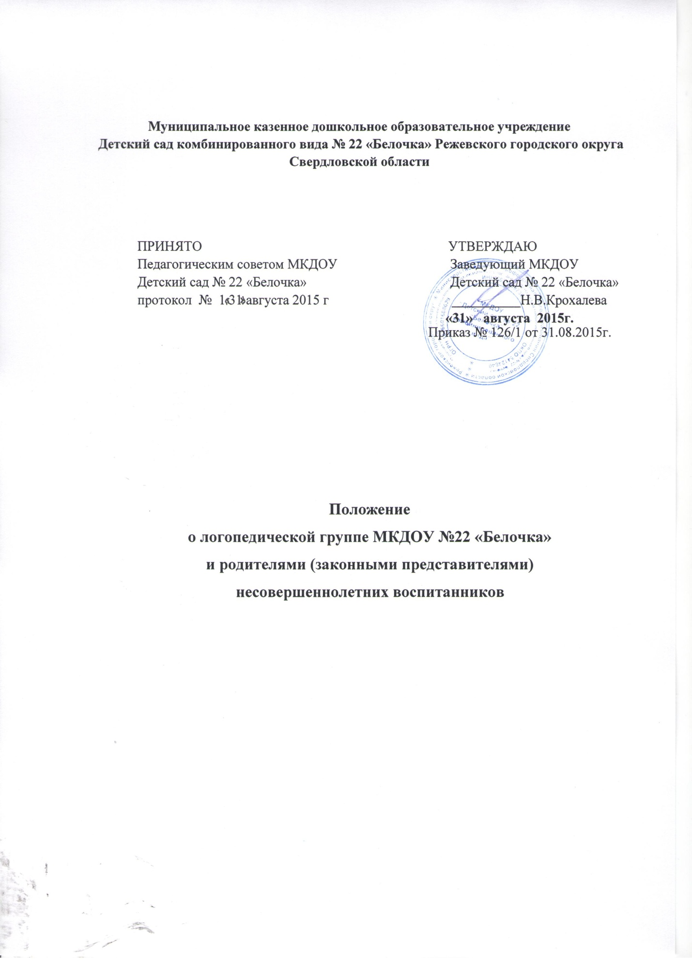

**1. Общие положения**

* 1. Настоящее Положение разработано в соответствии с:

- Федеральным законом «Об образовании  в Российской Федерации» №273-ФЗ от 29.12.2012;

- Приказом МО РФ от 17 октября 2013 г. N 1155 г. Москва "Об утверждении федерального государственного образовательного стандарта дошкольного образования";

- Постановлением Главного государственного санитарного врача РФ № 26 от 15.05.2013 г.

СанПиН 2.4.1.3049-13 «Санитарно-эпидемиологические требования к устройству, содержанию и организации режима работы дошкольных образовательных организаций;

- Приказом МО РФ от 30 августа 2013 г. N 1014 "Об утверждении Порядка организации и осуществления образовательной деятельности по основным общеобразовательным программам - образовательным программам дошкольного образования";

**-** Об основных гарантиях прав ребенка в Российской Федерации (от 24 июля 1998г. N 124-ФЗ., в ред. Федеральных законов от 02.07.2013 N 185-ФЗ)

**-** Уставом Муниципальное казенное дошкольное образовательное учреждение «Детский сад комбинированного вида № 22 «Белочка»

* 1. Настоящее положение определяет порядок организации деятельности группы компенсирующей направленности для детей с нарушениями речи (далее логопедическая группа) Муниципального казенного дошкольного образовательного учреждения «Детский сад комбинированного вида № 22 «Белочка» (далее – Детский сад).
  2. Логопедическая группа Детского сада последовательно осуществляет реализацию адаптированной образовательной программы дошкольного образования для детей с нарушениями речи с учетом особенностей их психофизического развития, индивидуальных возможностей, обеспечивающей коррекцию нарушений развития и социальную адаптацию воспитанников с ограниченными возможностями здоровья.
  3. Открытие, дальнейшее функционирование и закрытие логопедических групп в Детском саду осуществляется по заключению районной психолого-медико-педагогической комиссии (далее – ПМПК) на основании приказа начальника Управления образования администрации РГО.

1. **Цель и основные задачи логопедической группы**
   1. Цель организации логопедической группы в Детском саду – создание целостной системы, обеспечивающей оптимальные педагогические условия для коррекции нарушений в развитии речи детей (первичного характера), в освоении ими дошкольных образовательных программ и подготовка детей к успешному обучению в общеобразовательной школе.

2.2. Основные задачи логопедической группы в Детском саду:

– коррекция нарушений устной речи детей: формирование правильного произношения, развитие лексических и грамматических средств языка, навыков связной речи;

– своевременное предупреждение возникновения нарушений чтения и письма;

– коррекция недостатков эмоционально-личностного и социального развития;

– активизация познавательной деятельности детей;

–пропаганда логопедических знаний среди педагогов, родителей (законных представителей).

**3. Порядок приема в логопедическую группу**

3.1. В логопедическую группу Детского сада зачисляются воспитанники, имеющие согласно протоколу территориальной комиссии ПМПК следующие логопедическое заключение:

- общее недоразвитие речи разных уровней (ОНР);

- фонетико-фонематическое недоразвитие (ФФН);

- фонетическое недоразвитие (ФН);

3.2. Зачисление в логопедическую группу Детского сада проводится с согласия родителей (законных представителей) на основании заключения полученного по результатам обследования ПМПК и рекомендаций о профиле соответствующего обучения.

3.3. В логопедическую группу Детского сада зачисляются, как правило, дети одного возраста и уровня речевого развития.

3.4. Длительность пребывания ребенка в логопедической группе Детского сада устанавливается ПМПК и зависит от структуры речевого дефекта.

3.5. Для определения ребенка в логопедическую группу Детского сада представляются следующие документы:

- путевка на данного ребенка (если ребенок поступает в Детский сад из другого учреждения);

* протокол ПМПК с логопедическим заключением и указанием необходимого срока пребывания ребенка в логопедической группе.

3.6. Приему в логопедическую группу Детского сада не подлежат дети, имеющие:

- недоразвитие речи, обусловленное умственной отсталостью;

- деменции органического, шизофренического и эпилептического генеза;

- грубые нарушения зрения, слуха, двигательной сферы;

- нарушения общения в форме раннего детского аутизма;

- заболевания, которые являются противопоказаниями для зачисления в дошкольные учреждения общего типа.

**4. Порядок работы логопедической группы**

4.1. В логопедической группе Детского сада созданы специальные условия для получения дошкольного образования детьми с нарушениями речи.

Помещение спальни логопедической группы в период бодрствования детей используется для организации коррекционно-образовательной деятельности по освоению адаптированной образовательной программы дошкольного образования детьми, имеющих нарушения речи.

Логопедическая группа оснащена необходимым оборудованием, учебно-наглядными пособиями с учетом специфики коррекционной работы.

4.2. Логопедическая группа функционирует 5 дней в неделю с 10,5 – часовым пребыванием детей.

4.3. В Детском саду наполняемость групп устанавливается в зависимости от категории детей и их возраста и составляет соответственно:

- для детей с тяжелыми нарушениями речи – 6 и 10 детей;

- для детей с фонетико-фонематическими нарушениями речи в возрасте старше 3 лет - 12 детей.

4.4. В первые две недели пребывания детей в группе проводится логопедическое обследование их речи. Выявляется наличие у детей фразовой речи, обращается внимание на понимание речи, на правильность лексико-грамматического анализа, готовность к звуковому анализу и синтезу слов, на фонетическое оформление, сформированность слоговой структуры, строение и сохранность артикуляционного аппарата. Заполняется речевая карта, где приводятся примеры образцов детской речи с лексическими, грамматическими и фонетическими ошибками.

4.5. Содержание образования в логопедической группе для детей с ОНР определяется программой Т.Б. Филичевой, Г.В. Чиркиной «Программа логопедической работы по преодолению общего недоразвития речи у детей», а также авторской методикой Ткаченко Т.А. «Комплексная система коррекции общего недоразвития речи у дошкольников», рекомендованной МО РФ.

Содержание образования в логопедической группе для детей с ФФН определяется программой Т.Б. Филичевой, Г.В. Чиркиной «Программа логопедической работы по преодолению фонетико-фонематического недоразвития речи у детей», а также индивидуальными коррекционными программами, составленными на каждого ребенка.

4.6. Основной формой организации коррекционной работы являются проведение групповых и индивидуальных коррекционных занятий.

В подгруппы объединяются дети по сходному виду нарушения звукопроизношения на этапе автоматизации и дифференциации звуков.

Периодичность индивидуально-подгрупповых занятий определяется тяжестью нарушения речевого развития детей.

4.7. Организация образовательного процесса в логопедических группах регламентируется расписанием занятий, перспективными тематическими планами, режимом дня.

4.8. Продолжительность групповой непрерывной коррекционно-развивающей деятельности составляет:

- в старшей группе – не более 25 минут;

- в подготовительной к школе группе – не более 30 минут.

4.9. Продолжительность индивидуальной и индивидуально-подгрупповой непрерывной деятельности составляет не более 20 минут.

4.10. В середине времени, отведенного на непрерывную образовательную деятельность, проводят физкультурные минутки. Перерывы между периодами непрерывной образовательной деятельности – не менее 10 минут.

4.11. Ежедневно, воспитателями проводится работа с детьми по закреплению полученных знаний во время логопедических занятий, рекомендованная учителем-логопедом.

4.12. Выпуск детей из логопедической группы осуществляется после окончания срока коррекционно-развивающего обучения.

4.13. В случаях необходимости уточнения диагноза или продления срока коррекционно-развивающего обучения дети с нарушениями речи, с согласия родителей (законных представителей), направляются учителем-логопедом в соответствующее лечебно-профилактическое учреждение для обследования врачами-специалистами (невропатологом, психиатром, отоларингологом, офтальмологом и др.) или в территориальную психолого-медико-педагогическую комиссию.

**5. Руководство логопедической группой**

5.1.Непосредственное руководство логопедической группой осуществляется администрацией Детского сада.

5.2. Заведующий Детским садом:

- обеспечивает создание условий для проведения с детьми коррекционно-педагогической работы;

-подбирает в логопедическую группу воспитателей, имеющих педагогическое образование, первую или высшую квалификационную категорию и опыт работы с детьми старшего дошкольного возраста.

5.3.Научно-методическое сопровождение, консультативную помощь учителям-логопедам, координацию работы районного методического объединения учителей-логопедов осуществляет районный методист по коррекционной работе.

5.4. Повышение уровня профессиональной квалификации, обмен опытом логопедической работы осуществляется на районном методическом объединении учителей-логопедов, на курсах повышения квалификации и др.

**6.** **Участники образовательного процесса логопедической группы**

6.1. Участниками коррекционно - развивающего процесса являются дети, имеющие нарушения речи, их родители (законные представители), педагоги и специалисты Детского сада.

6.2. Родители (законные представители):

-имеют право защищать законные права и интересы ребенка;

-принимать участие в деятельности Детского сада в соответствии с его Уставом,

-знакомятся с характером коррекционных методов обучения детей;

-принимают активное участие по преодолению речевых недостатков.

6.3. Учитель-логопед является организатором и координатором коррекционно-развивающей работы:

- обследует речь детей средней, старшей и подготовительной к школе группы Детского сада;

- проводит регулярные занятия с детьми по исправлению различных нарушений речи, осуществляет в ходе логопедических занятий профилактическую работу по предупреждению нарушений чтения и письма;

- готовит документы для обследования детей в ПМПК с целью определения в специальные группы;

- осуществляет взаимодействие с педагогами по вопросам освоения детьми программы Детского сада;

- представляет администрации Детского сада ежегодный отчет, содержащий сведения о количестве детей с нарушениями речи в дошкольном образовательном учреждении и результатах коррекционно-развивающей работы;

- поддерживает связь с учителями-логопедами дошкольных образовательных учреждений, с учителями-логопедами и учителями начальных классов общеобразовательных учреждений, с педагогами специальных (коррекционных) образовательных учреждений для обучающихся, воспитанников с отклонениями в развитии, с логопедами и врачами-специалистами детских поликлиник и ПМПК;

- информирует педагогический коллектив Детского сада о задачах, содержании, работы логопедической группы;

- ведет разъяснительную и просветительскую работу среди педагогов, родителей (законных представителей) детей, выступая с сообщениями о задачах и специфике логопедической работы по преодолению нарушений речи;

- участвует в работе районного методического объединения учителей-логопедов и методического объединения Детского сада;

- повышает свою профессиональную квалификацию и аттестуется согласно действующим нормативным документам.

6.4.Учитель – логопед ведет документацию:

- Список детей логопедической группы с заключением ПМПК.

-Речевая карта на каждого ребенка с индивидуальным планом работы по коррекции выявленных речевых нарушений.

- Тематический годовой план логопедических занятий с детьми.

- Перспективный план организационно – методической и коррекционно – развивающей работы учителя – логопеда.

- План работы с родителями.

- План по самообразованию учителя – логопеда.

- Рабочие планы подгрупповых и индивидуальных занятий.

- Индивидуальные тетради воспитанников.

- Тетрадь взаимосвязи учителя-логопеда и воспитателей логопедической группы.

- Табель учета посещаемости логопедических занятий детьми.

- График работы учителя – логопеда, утвержденный заведующим Детским садом.

- Циклограмма рабочего времени учителя-логопеда, утвержденная заведующим Детским садом.

- Отчет о результатах проведенной работы за год.

6.5. Воспитатель логопедической группы:

-закрепляет приобретенные навыки;

-отрабатывает умения по автоматизации звуков, интегрируя логопедические цели, содержание, технологии в повседневную жизнь детей;

-планирует и организует общеразвивающие занятия.

Не рекомендуется менять воспитателей в логопедической группе в течение учебного года. Смена воспитателей приводит к снижению качества коррекционной работы, создает дополнительные трудности в работе учителя – логопеда.

6.6. Музыкальный руководитель:

-развивает основные компоненты звуковой культуры речи, формирует певческое и речевое дыхание, музыкально-ритмические движения;

-участвует в работе по автоматизации звуков, развитию фонематического слуха;

-стимулирует познавательные процессы через утренники, досуг.

**7. Материально-техническое обеспечение логопедической группы**

7.1. Логопедическая группа размещается в помещении Детского сада.

7.2. Для логопедической группы помещение должно отвечать санитарно-гигиеническим нормам.

7.3. Логопедическая группа обеспечивается специальным оборудованием.

7.4. Ответственность за оборудование логопедической группы, ее санитарное содержание, ремонт помещения возлагается на администрацию Детского сада.

В вопросах, не предусмотренных настоящим Положением, на  логопедические группы для детей  с нарушениями речи распространяется Устав Детского сада.